W pustej ramce narysuj lub powiedz przedmiot, którego nazwa zaczyna się na literę t
t, T

Połącz nazwy z odpowiednimi obrazkami.
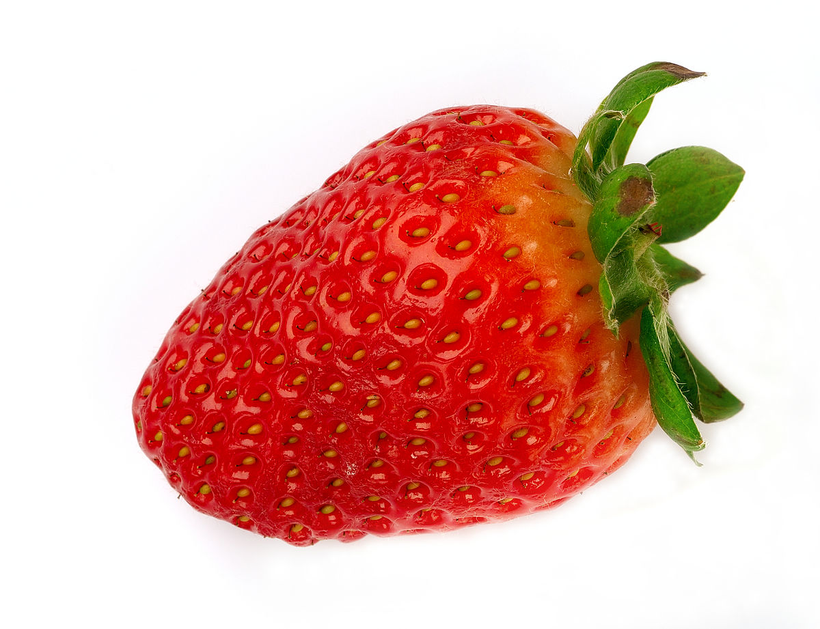

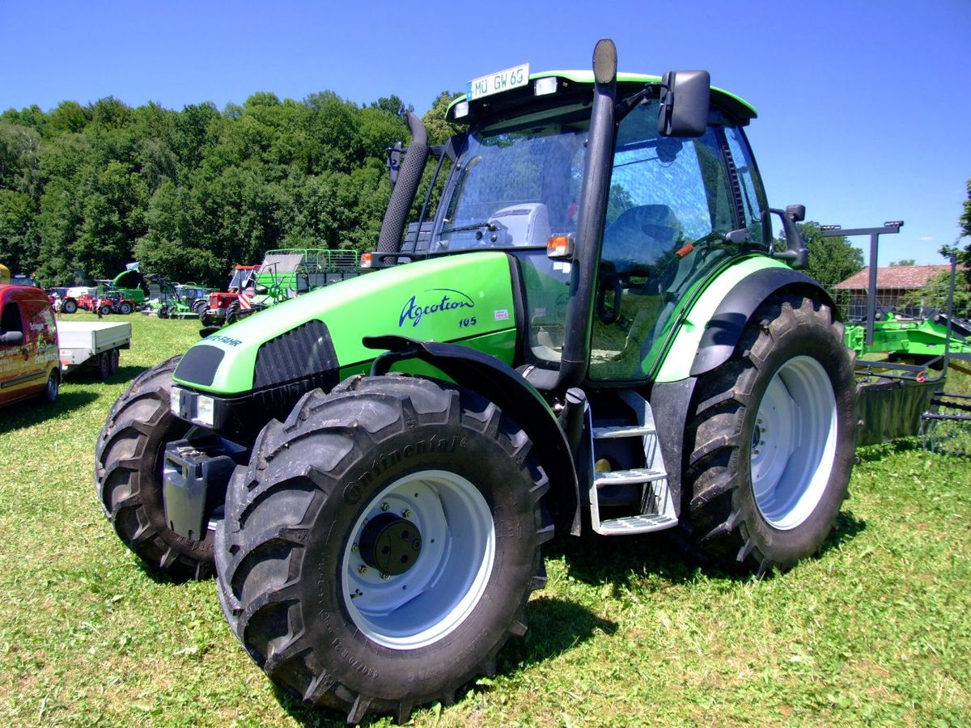

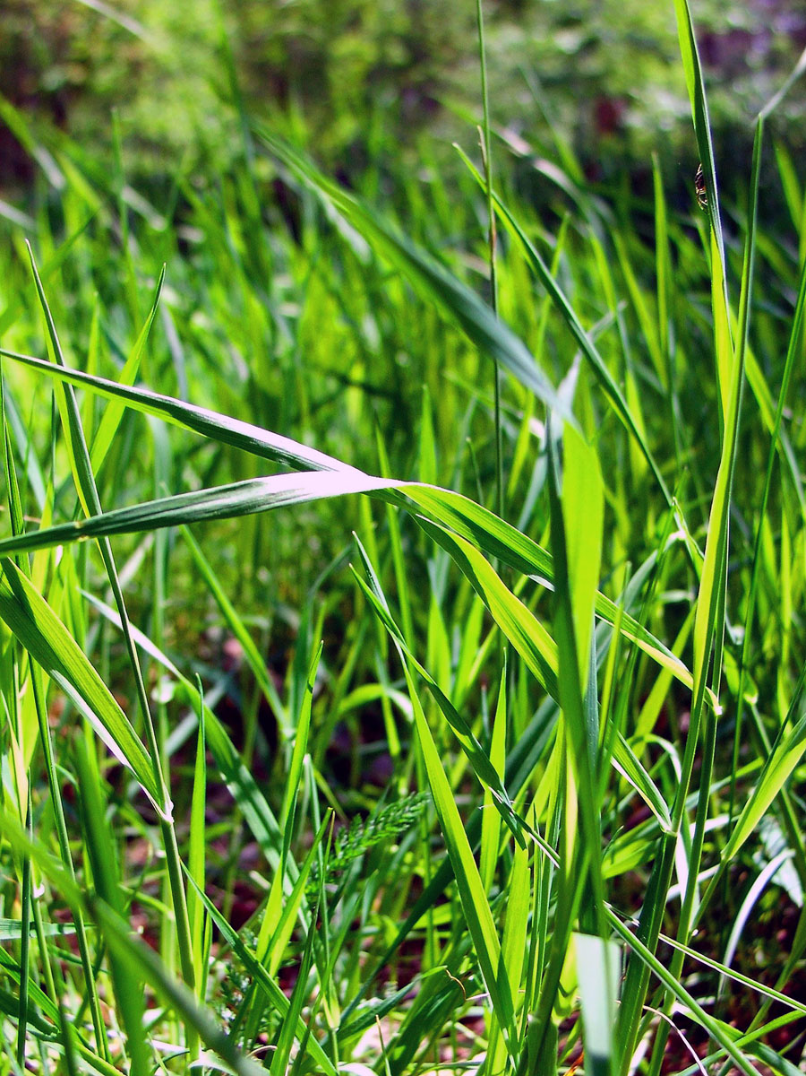

Tata traktor

truskawka trwa
Odszukaj w podanych wyrazach litery t, T. Otocz je pętlą
trawa, torba, tory, fotel, buty, tablica,
krawat, gazeta, sałata
Przeczytaj
ot at it to ta ti To tata.

